**Klippon® RailSnapper - vollbestückte Hutschienen einfach auf die Montageplatte klicken**

Die effiziente Platznutzung und die mühelose Montage sind essenziell für eine reibungslose Fertigung. Um die ordnungsgemäße Befestigung der Tragschiene auf der Montageplatte sicherzustellen, sind Freiräume für Schrauben oder Nieten zwischen den Klemmen erforderlich. Dies führt dazu, dass die verfügbaren Platzkapazitäten nicht optimal ausgenutzt werden. Aktuell müssen die Befestigungspunkte für die Tragschiene bei der Bestückung mitberücksichtigt werden, oder die Leiste muss vor der Bestückung mit Komponenten auf der Montageplatte befestigt werden. Im schlimmsten Fall müssen Komponenten sogar zunächst entfernt und nach der Befestigung erneut platziert werden.

**Die Zukunft der Tragschienenbefestigung ist jetzt**

Der Klippon® RailSnapper ermöglicht das volle Ausschöpfen der Tragschienenlänge. Die Tragschiene kann über ihre gesamte Länge mit Komponenten bestückt und anschließend in der Montagehalle direkt auf die Montageplatte gedrückt sowie installiert werden. Dazu werden die Befestigungsschrauben vor der Montage auf die Montageplatte geschraubt. Die Klippon® RailSnapper werden dabei so platziert, dass sie später bei der Montage durch die Langlöcher der Tragschiene geführt werden können. Bei der späteren Montage der vollständig bestückten Tragschiene rasten die gefederten Schrauben über bzw. hinter der abgesetzten Tragschiene ein. Das Einrasten dieser federnden Elemente hält die Tragschiene fest und drückt diese an die Montageplatte. Wenn die Tragschiene flächig auf der Montageplatte aufliegt, kann der PE-Kurzschlussstrom gemäß IEC 60947-7-2 bis zu einer Leiterquerschnittsgröße von 16mm ² abgeführt werden. Ein zusätzlicher PE-Leiter mit dem Anschluss auf einer PE-Reihenklemme entfällt.

**Bessere Standards und Prozesse in der Elektroindustrie**

Prozessschritte wie die Bestückung der Klemmleiste und der Einbau können voneinander getrennt werden.

In Zeiten des Fachkräftemangels können so Prozessschritte aufgeteilt werden. Dies führt zu einer höheren Effizienz im gesamten Schaltschrankbauprozess. Die Bestückung der Tragschiene kann durch ungelernte Arbeitskräfte, externe Partner oder sogar in automatisierten Prozessschritten durchgeführt werden. Fachkräfte können sich auf die technische Verdrahtung oder andere komplexe Aufgaben konzentrieren. So werden Ressourcen optimal genutzt, und die Effizienz wird gesteigert. Eine Montage der Klippon® RailSnapper kann über eine integrierte Schraube oder bei größeren Stückzahlen mittels Niete und entsprechenden Nietgeräts vorinstalliert werden.

2.599 Zeichen inklusive Leerzeichen



Bildunterschrift: Der Klippon® RailSnapper ermöglicht das volle Ausschöpfen derTragschienenlänge



Bildunterschrift: Die Montage kann über eine integrierte Schraube oder bei größeren Stückzahlen mittels Niete vorinstalliert werden

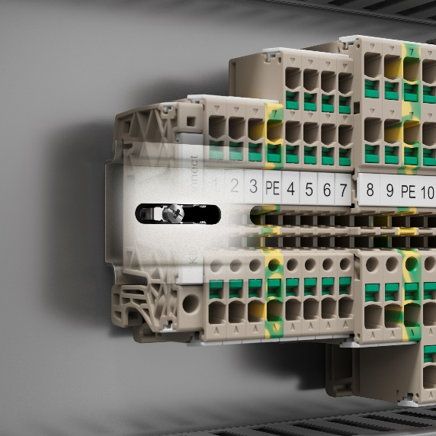

Bildunterschrift: Die Klippon® RailSnapper werden so platziert, dass sie später bei der Montage durch die Langlöcher der Tragschiene geführt werden können

Alle Bilder stehen Ihnen zur freien Verfügung. Wir bitten um Nennung der Bildquelle.

**Die Weidmüller-Gruppe**

Smart Industrial Connectivity: Elektrifizierung, Automatisierung, Digitalisierung, elektrische Verbindungstechnik, Elektromobilität und erneuerbare Energien – Märkte, in denen Weidmüller zu Hause ist. Das 1850 gegründete Familienunternehmen ist in über 80 Ländern mit Produktionsstätten und Vertriebsgesellschaften vertreten. Als Global Player in der elektrischen Verbindungstechnik erzielte Weidmüller im Geschäftsjahr 2023 einen Umsatz von mehr als einer Milliarde Euro mit rund 6.000 Mitarbeiterinnen und Mitarbeitern weltweit – davon ca. 2.000 am Stammsitz in Detmold, inmitten von Ostwestfalen-Lippe. Dabei lebt Weidmüller [Vielfalt mit Respekt](https://www.weidmueller.de/de/unternehmen/unser_unternehmen/wer_wir_sind/index.jsp#wm-1245006).

Technologien und Engagement für eine lebenswerte Zukunft – wie Weidmüller das Thema Nachhaltigkeit angeht, zeigt das Unternehmen in seiner interaktiven [Nachhaltigkeitsbroschüre](http://www.weidmueller.de/nachhaltigkeitsbroschuere).

**Kontakt:**

Weidmüller Unternehmenskommunikation

Unternehmenssprecherin Sybille Hilker

Tel.: +49 (0)5231 / 14-292322     
E-Mail: [presse@weidmueller.com](mailto:presse@weidmueller.com)